论文一：基于激光点云的智能挖掘机目标识别

主要目标：

提高挖掘机的环境目标识别能力，提出一种基于点云聚类特征直方图的目标识别方法。

主要过程：

激光点云目标识别技术的基本原理是通过比较待识别点云与点云模型的相似性来识别目标物体。首先对原始点云进行滤波预处理，通过聚类分离取得单个识别聚类，然后建立待识别聚类的点云特征直方图，在模型库中采用近邻搜索算法获得k个近邻，并根据其匹配度得到最终识别结果。

实现过程：

1.原始点云数据预处理

采用空间网格法降噪滤波对点云数据进行下采样滤波以获得精简的均匀化点云数据。对三维空间进行网格划分，将点云空间看成微小空间三维立方体的集合，将位于微小立方体内所有的点以立方体区域中心点来表示，其余点全部剔除。

挖掘机工况下的噪声点表现为明显离群点，即在物体边缘处散乱随机出现杂乱点，根据此特点，本文采用离群点降噪算法。挖掘机工况下的噪声点表现为明显离群点，即在物体边缘处散乱随机出现杂乱点。基于 kdtree 原理对点云数据建立点与点之间的拓扑关系，用于点的快速搜索。搜索点云数据中待判定点k 域范围内的点，计算它们之间的平均欧式距离:



设定阈值为所有点平均欧式距离的均值μ，平均欧式距离大于μ的点判定为离群点，即噪声点，予以去除;反之，则判定为非噪声点，予以保留。

2.聚类分离

1)随机选取点云中的某点pi( x0， y0， z0)。

2)搜索其r半径内的点集P，将其中的所有点添加到集合Q中。

3)对获得的所有邻域点pk∈P，搜索其r半径内的邻域点，判断其是否在集合Q内，若不在Q内，则添加到Q。

4)对新加入 Q 中的邻域点重复步骤3) ，直到 Q 中没有新添加的点为止。

5)此时集合 Q 构成一个点云聚类，将该聚类从点云数据中删除。 重复步骤1) ～步骤5) 逐步提取所有点云聚类。

3.聚类目标识别

点云特征直方图通过计算点与点之间的空间几何关系，构建数字化的直方图来描述其关系。在获取点云空间中所有点 k 邻域内点的 4 种特征描述子后，将得到4种特征描述子的值域空间划分为n个子区间，并统计落在各个子区间的数目，即可得到一个描述该点云几何特征的特征直方图。

基于 kNN 的点云特征直方图近邻搜索。算法的核心思想是若某样本在特征空间中与k个最相邻样本中的大多数属于同一类别，则该样本也属于此类别。基于 kNN 的点云特征直方图近邻搜索的主要 流程为:

1) 选用合适的数据结构存储训练模型及测试数据。设置为点云特征直方图的数据存储格式。

2) 设定参数 k， k 值的选取需要根据模型库中的模型数量及分布情况而定。

3) 遍历模型集，计算当前模型与测试数据的距离(相似度)，距离越小说明相似度越高。

4) 根据相似度进行排序，筛选出最邻近的模型集。根据最近的 k 个识别结果及对应的距离判定待测点云数据的种类。

知识补充：（4种特征描述子）

点特征表示法中，表面法线和曲率估计是某个点周围的几何特征基本表示法。然而大部分场景中包含许多特征点，这些特征点有相同的或者非常相近的特征值，因此采用点特征表示法，其直接结果就减少了全局的特征信息。三维特征描述子中的一位成员：点特征直方图(Point Feature Histograms)，我们简称为PFH。

点特征直方图（PFH）表示法是基于点与其k邻域之间的关系以及它们的估计法线，简言之，它考虑估计法线方向之间所有的相互作用，试图捕获最好的样本表面变化情况，以描述样本的几何特征。因此，合成特征超空间取决于每个点的表面法线估计的质量。如图所示，表示的是一个查询点(Pq)的PFH计算的影响区域，Pq用红色标注并放在圆球的中间位置，半径为r，(Pq)的所有k邻元素（即与点Pq的距离小于半径r的所有点）全部互相连接在一个网络中。最终的PFH描述子通过计算邻域内所有两点之间关系而得到的直方图。

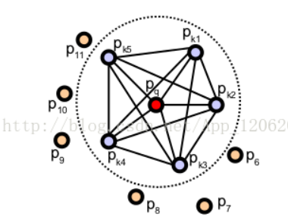

为了计算两点Pi和Pj及与它们对应的法线Ni和Nj之间的相对偏差，在其中的一个点上定义一个固定的局部坐标系，如图所示。

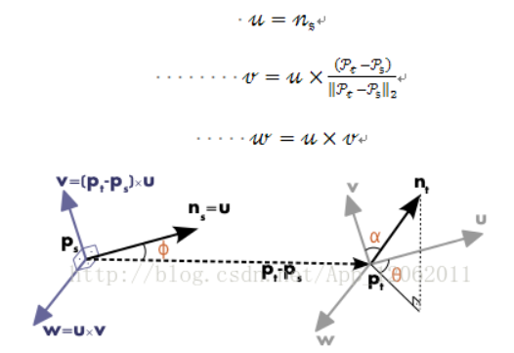

使用上图中uvw坐标系，法线和之间的偏差可以用一组角度来表示，如下所示：

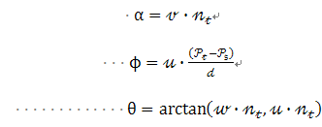

http://img.blog.csdn.net/20171006142522026?watermark/2/text/aHR0cDovL2Jsb2cuY3Nkbi5uZXQvQXBwXzEyMDYyMDEx/font/5a6L5L2T/fontsize/400/fill/I0JBQkFCMA==/dissolve/70/gravity/Center

d是两点Ps和Pt之间的欧氏距离

,。计算k邻域内的每一对点的http://img.blog.csdn.net/20171006142534694?watermark/2/text/aHR0cDovL2Jsb2cuY3Nkbi5uZXQvQXBwXzEyMDYyMDEx/font/5a6L5L2T/fontsize/400/fill/I0JBQkFCMA==/dissolve/70/gravity/Center四组值，这样就把两点和它们法线相关的12个参数（xyz坐标值和法线信息）减少到4个。

论文二：基于栅格法的智能挖掘机地面建模研究

主要目标：

一种基于激光传感器的地面地形建模方法，采用栅格法的极坐标和直角坐标的变换关系对地面环境进行建模。在构建地形的基础上搜索挖掘对象的边界点，并采用ＲＡＮＳＡＣ随机采样一致性算法估计 挖掘深度和斜面倾斜度。在已知挖掘范围的基础上，采用聚类分割算法来确定挖掘策略。

实现过程：

1.建模过程

点云下采样

通过输入的点云数据创建一个三维体素栅格，然后在每个体素内用体素中所有点的重心来近似代 替体素中其他点，这样该体素内所有点就用一个重心点最终表示，从而减少了点的数量，并同时保持点云的形状特征。

移除离群点

栅格法环境建模

采用尺寸相同的栅格对挖掘机二维工作空间进行划分，栅格大小以挖掘机铲斗一次挖掘最大土方量的二分之一来定，由于挖掘机最大挖 掘半径为１０ｍ，挖掘机履带前段到挖掘机中心距离为２．５ｍ，因此设定栅格显示界面宽度范围为－３～３ｍ， 高度范围为２．５～１２．５ｍ它使用大小相同的栅格划分环境空间，并用栅格数组来表示环境。对于混合栅格点(即一部分是自由空间另一部分是障碍物)，依据其自由空间和障碍物占有的比例，将其归属于自由空间或障碍物空间。黑格代表障碍物，在栅格数组中标为1；白格代表自由空间，在栅格数组中标为0。

2.边界提取

边界提取为测量挖掘宽度提供依据，并可以检测与要求宽度误差大小。１）通过直通滤波器，对ｙ维度实行简单的滤波。选取平行于

ｘｚ平面的一个面，与ｙ轴的截距，设定为预定挖掘深度的二分之一。去掉平面以下的点，保留上方的点。

２）将过滤后保留的内点投影在ｙ＝０的平面上，并以ｘ＝０为界将点云分为左右两部分。

３）将ｚ轴从２５０～１２５０ｃｍ平分为１０００等分，每一份为１０ｃｍ，判断点云中每个点的ｚ坐标的范围，在ｘ＞０部分，筛选出每等分内ｚ值最小的点，为左边界点。在ｙ＜０部分，筛选出每等分内ｚ值最大的点为右边界点。

４）选取最小二乘法对边界点拟合，可以有效抑制奇异点带来的干扰。

3.挖掘深度与坡度检测

在挖掘过程中，对挖掘深度和挖掘底面坡度检测非常重要，用来评估挖掘效果。这里采用随机采样一致性方法（ＲＡＮＳＡＣ）估计平面模型参数来评估挖掘深度和坡度。

ＲＡＮＳＡＣ的原理是从样本中随机抽选出一个样本子集，使用最小方差估计算法，对这个子集计算模型参数，然后计算所有样本点与该模型的偏差，再使用一个预先设定好的阈值与偏差比较，当偏差小于阈值时，该样本点属于模型内样本点，否则为模型外样本点，记录下当前的内点的个数，然后重复这一过程。每一次重复都记录当前最佳的模型参数，即是内点的个数最多。每次迭代的末尾都会计算一个迭代结束评判因子，据此决定是否迭代结束。迭代结束后，最佳模型参数就是最终的模型参数估计值。

4.挖掘策略

把挖掘区域按聚集程度划分模块。因此我们采用聚类的方式对 点云分割。常用的点云分割算法有随机采样一致性算法、区域生长分割法等，随机采样一致性分割只能从特定的点云数据集中分割出一个模型，不适用于具有多个点云聚类的场景点云分割问题。区域生长分割，能够很好地分割出点云聚类，但算法的时间复杂度很大，不适用于实时场景。本文采用欧式聚类，它的聚类方式不分模型，而且聚类速度快。

欧式聚类就是将距离在一定阈值内的点归为一类。其基本原理为：考察 ｍ 个数据点，按照点与点之间的某种亲疏性质来划分聚类。欧式聚类分割定义的亲疏性质为欧式距离。

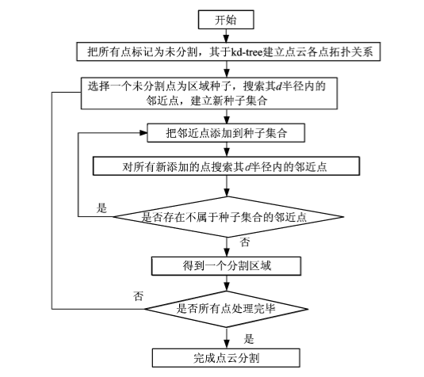

论文三：A FRAMEWORK FOR AUTOMATIC OBJECT RECOGNITION AND REGISTRATION OF DYNAMIC CONSTRUCTION EQUIPMENT FROM A 3D POINT CLOUD

1.主要内容

文章主要是利用摄像机和激光扫描仪，通过动态分离目标物体的点云数据与背景场景，快速识别并注册三维空间中的动态目标物体，从而实现快速计算。包含三维点云的提取目标区域被正射投影到一系列2D平面中，旋转中心位于目标的垂直中线上。通过提取SURF特征将制备的2D模板与这些2D平面进行比较。目标的点云束被识别，随后准备好的CAD模型注册到模板。

2.实现过程

该框架主要由图像和点云相关（IPCC），视频对象识别和跟踪（VORT），以目标为中心的智能扫描和更新（TSSU），3D-2D投影和目标识别（3POR）和结果可视化。在IPCC中，建立了图像数据与三维点云之间的关联;结果，图像被映射到点云上。将根据映射的点云数据实施以下组件。在VORT中，经校准的摄像机提供运动物体的二维结果图像。

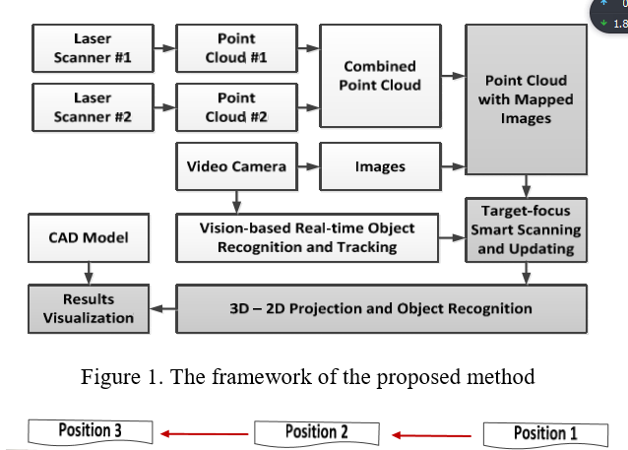

设备操作员从图形用户界面（GUI）中定义单个或多个包含特定单个或多个移动目标（如材料或设备）的边界区域。从选定的边界区域提取加速的鲁棒特征（SURF）特征。具有提取的SURF特征的2D结果图像同时与所选边界区域的特征进行比较。结果，单个或多个2D目标区域在图像中被更新。作为目标会自动扫描和更新。（3POR）包含三维点云的提取目标区域被投影到一系列2D平面，旋转中心位于目标的垂直中线。通过提取它们的SURF特征，将包含操作者选择的对象的准备好的2D模板与2D平面进行比较。

以目标区域为中心的智能扫描：

以目标区域为中心的智能扫描的组件是基于二维图像的目标识别和跟踪获得的二维边界区域实现的。基于边界框的方法，智能扫描可以减少数据大小和扫描时间。摄像机捕捉包含不同类型设备的工作环境的2D结果图像。SURF描述符被用于视觉对象识别，并且基于在对象跟踪阶段使用算法卡尔曼滤波器（Steffen，1981; Steffen，2002）的结果来产生比那些更精确的未知变量的估计在一个单一的测量。包含特定移动物体（即，材料，整个设备或重型设备的一部分）的边界框（即核心）区域同时被定义并通过开发的GUI存储为提取SURF特征的模板。由视频摄像机提供2D结果图像，从中提取SURF特征，并与模板进行比较，产生共同的SURF特征。结果，基于来自SURF描述符的识别确认值（RQV）并且从图像更新来定义多个2D目标边界框区域。此外，目标区域被用来更新模板数据集并用于激光扫描。也就是说，激光扫描仪只更新动态目标物体的点云数据，同时保持以前扫描的静态工作环境。

物体识别和注册：

从三维到二维（三维点云到二维平面的映射过程）的正投影被引入，以在3D视图中识别和定位目标。由混合激光系统采集的三维点云从不同方向正投影到不同的二维平面上。假设点O（Ox，Oy，Oz）正交投影到与y轴平行的二维点O1（O1x，O1z）上，则点O1的坐标值可以如下计算（等式1）：

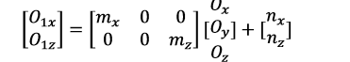

其中m是任意比例因子，n是任意偏移因子，两者都可用于对齐投影视口。根据不同投影角度准备目标的离线模板，存储在本地软件数据库中。逐个生成各个模板，从相应的形状中提取常用特征。投影的二维平面作为目标识别组件的输入在线处理，并从中产生相应的形状和共同特征。然后实现投影2D平面与模板数据库共同特征之间的相似性比较。最后，生成比较资格值，从中选择与最小值对应的模板作为处理结果。

与数据库中准备好的模板进行比较。整个系统由两个主要阶段组成：

1）通过局部变换减少模糊性;

2）通过估计全局变换实现对象检测。

准备好的CAD模型与准备好的点云模板一一对应。从提取的目标区域中提取一系列二维平面，从中提取目标轮廓，然后进行滤波处理，以从相应的SURF特征中去除异常值。在从原始污染特征中去除异常值之后，输出数据阵列执行3D点云到2D平面的逆向计算。三维位置计算是从三维点云到二维平面的反投影过程。物体位于坐标系统的投影中心，可以从激光扫描方向随机选取不同的投影角度。根据物体轮廓的三维坐标值，根据物体在三维视图中的坐标值对齐与物体尺寸相同的数据库中现有的CAD模型。

论文四：MERGING POINT CLOUDS FROM HETEROGENEOUS 3D SCANNERS FOR FAST UPDATE OF AN EARTHWORK SITE MODEL

主要内容：

作者使用ICP（Iterative Closest Point）迭代算法来合并立体视觉数据和激光扫描数据，两个数据的相似性由于变化的位置形状而受到限制。

主要过程：

我们研究的范围是开发一个合并的两个三维点云，这些点云是从不同来源获得的，一个来自大范围的激光扫描仪，另一个来自立体视觉相机。

文章实用的立体相机，与我们的项目有较大区别。所以主要对ICP算法进行认识：

[三维空间](https://baike.baidu.com/item/%E4%B8%89%E7%BB%B4%E7%A9%BA%E9%97%B4/3180500)R3存在两组含有n个坐标点的点集，分别为：PL和PR。三维空间点集PL中各点经过三维空间变换后与点集PR中点一一对应。

ICP[配准](https://baike.baidu.com/item/%E9%85%8D%E5%87%86)算法可以概括为以下七个步骤：

1）根据点集Plk中的点坐标，在曲面S上搜索相应就近点点集Prk；

2）计算两个点集的重心位置坐标，并进行点集中心化生成新的点集；

3）由新的点集计算[正定矩阵](https://baike.baidu.com/item/%E6%AD%A3%E5%AE%9A%E7%9F%A9%E9%98%B5)N，并计算N的最大特征值及其最大[特征向量](https://baike.baidu.com/item/%E7%89%B9%E5%BE%81%E5%90%91%E9%87%8F)；

4）由于最大特征向量等价于[残差平方和](https://baike.baidu.com/item/%E6%AE%8B%E5%B7%AE%E5%B9%B3%E6%96%B9%E5%92%8C)最小时的旋转[四元数](https://baike.baidu.com/item/%E5%9B%9B%E5%85%83%E6%95%B0)，将四元数转换为[旋转矩阵](https://baike.baidu.com/item/%E6%97%8B%E8%BD%AC%E7%9F%A9%E9%98%B5)R；

5）在旋转矩阵R被确定后，由平移[向量](https://baike.baidu.com/item/%E5%90%91%E9%87%8F)t仅仅是两个点集的重心差异，可以通过两个[坐标系](https://baike.baidu.com/item/%E5%9D%90%E6%A0%87%E7%B3%BB)中的重心点和旋转矩阵确定；

6）根据式(0-3)，由点集Plk计算旋转后的点集P’lk。通过Plk与P’lk计算距离[平方和](https://baike.baidu.com/item/%E5%B9%B3%E6%96%B9%E5%92%8C/783894)值为fk+1。以连续两次距离平方和之差绝对值 作为[迭代](https://baike.baidu.com/item/%E8%BF%AD%E4%BB%A3/8415523)判断数值；

7）当时，ICP[配准](https://baike.baidu.com/item/%E9%85%8D%E5%87%86)算法就停止迭代，否则重复1至6步，直到满足条件后停止迭代。